Освоен метод определения вирусных заболеваний картофеля

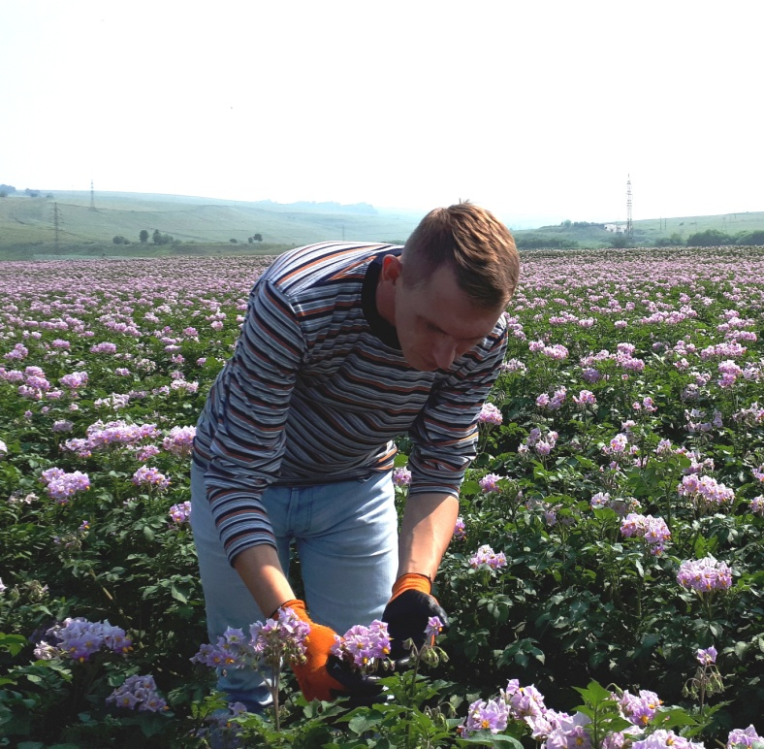
Фото 1. Начальник Емельяновского межрайонного отдела филиала ФГБУ «Россельхозцентр» по Красноярскому краю А.А. Колмаков проводит апробацию картофеля
В соответствии с ГОСТом 33996-2016 «Технические условия и методы определения качества» специалисты филиала ФГБУ «Россельхозцентр» по Красноярскому краю в 2018 году определяли зараженность посадок картофеля, в том числе при апробации, вирусными заболеваниями используя метод иммунохроматографического анализа. Наборы для экспрессного выделения Х-, Y-вирусов культуры были применены на сортовых посадках 21 хозяйства, занимающихся производством сортовых семян 5 районов края (Березовский, Большемуртинский, Емельяновский, Сухобузимский, Шушенский) на площади 0,465 тыс.га. Вирус Х обнаружен на посадках картофеля сорта Гала в ООО «Пахарь» Емельяновского района на 0,01 тыс.га (или 2% обследованной площади), а вирус Y – на несортовых посадках в ЗАО «Сибирь-1» Шушенского района на 0,05 тыс.га (или 11% обследованной площади). Распространенность заболеваний ниже допустимых показателей. Результаты учетов были внесены в акты апробации и акты фитосанитарных обследований. Данный метод определения вирусов будет использован при проведение весеннего клубневого анализа сертифицируемых партий картофеля.
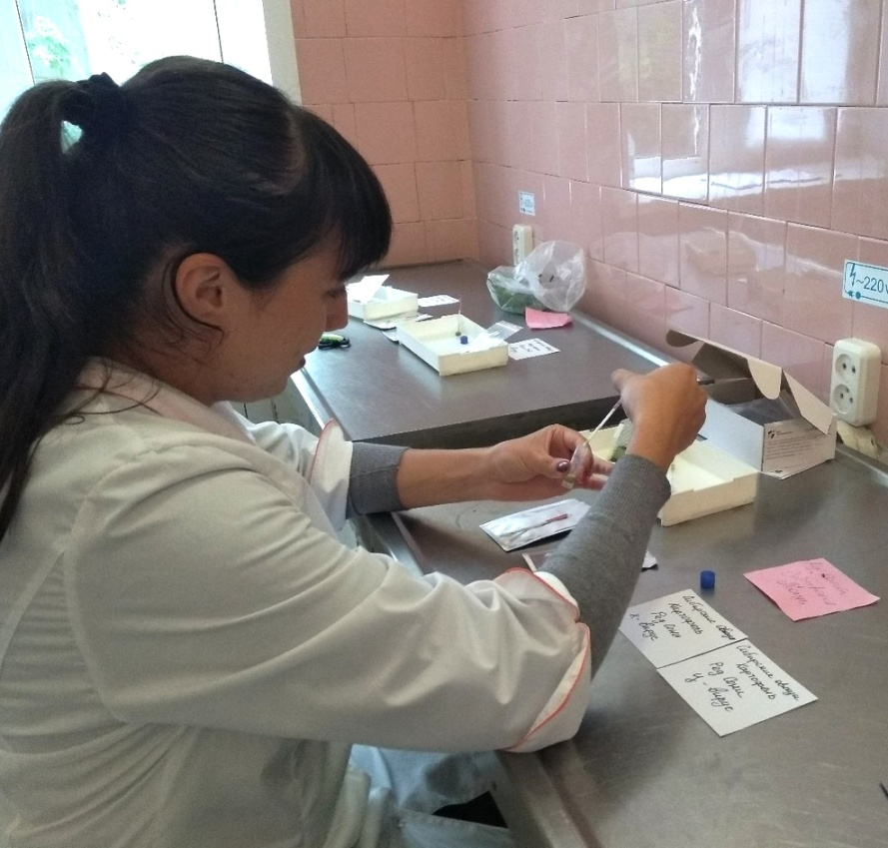
Фото 2. Ведущий агроном Емельяновского межрайонного отдела филиала ФГБУ «Россельхозцентр» по Красноярскому краю О.А. Кошель проводит исследование растительных образцов на наличие вирусных заболеваний
Высокая вредоносность фитопатогенных вирусов на картофеле обусловлена тем, что под воздействием вирусной инфекции ухудшаются рост и развитие растений, снижаются урожай, качество и товарность клубней. Некоторые вирусы вызывают некрозы клубней, что делает их практически непригодными как для употребления в пищу, так и для промышленной переработки. Вирус Х является наиболее распространенным из легких вирусов, вызывает проявление крапчатой (обыкновенной) мозаики. Вирус Y – тяжелый, проявляется в виде морщинистой мозаики листьев.

